Министерство науки и высшего образования Российской Федерации
федеральное государственное автономное образовательное учреждение высшего образования
«Национальный исследовательский университет ИТМО»
(Университет ИТМО)



Факультет безопасности информационных технологий
Дисциплина: «Управление мобильными устройствами»

О Т Ч Е Т
Лабораторная работа № 3
«Формирование счета на оплату услуг»

Вариант 13

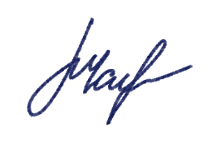
Выполнил студент группы N3351: |  | Мухамеджанов С. | _____________
 | Проверил: | Федоров И. Р. | _____________
 | Дата: | _ __27.04.2020____

Санкт-Петербург, 2020
Цель работы:
По полученным результатам тарификации услуг «Телефония» и «Интернет» в лабораторных работах 1, 2 сформировать счет в формате .pdf.
Описание выбранных средств реализации:
Код программы написан на языке Python 3.7. Выбор был сделан в пользу простоты программирования, множество доступных сред разработки, а также универсален.
Исходный код или ссылка на него:
Исходный код располагает по ссылке: https://github.com/sanItmem/mobilelab1
Пример работы программы:
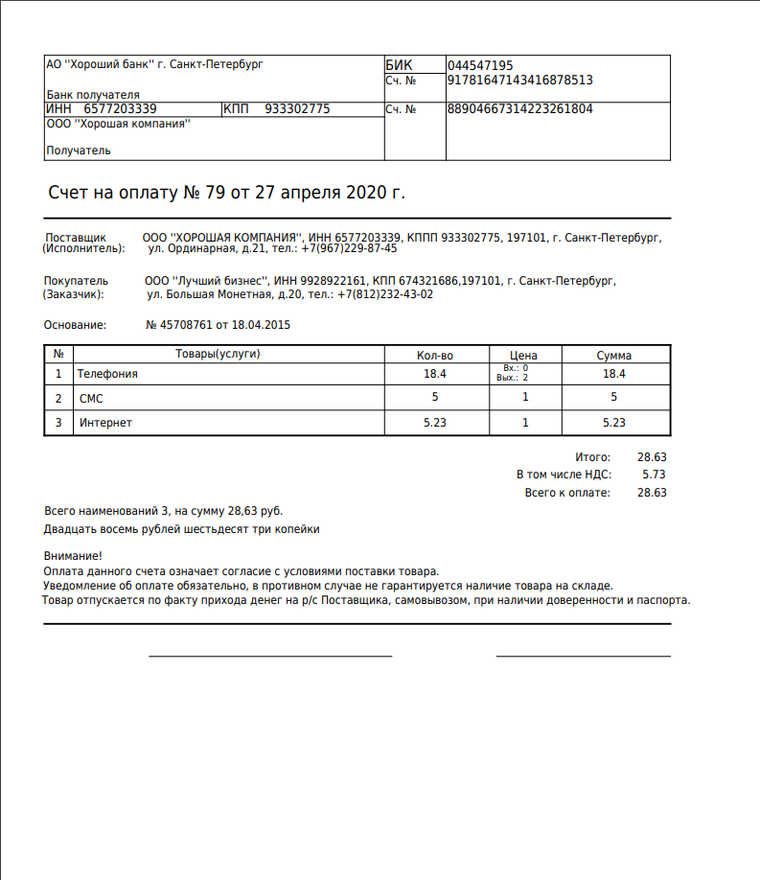
Вывод:
В данной лабораторной работе был сформирован счет на оплату по трафику абонента.

